Національний технічний університет України
«Київський політехнічний інститут імені Ігоря Сікорського»
Факультет інформатики та обчислювальної техніки
Кафедра обчислювальної техніки
Лабораторна робота №1
з дисципліни
«Основи фронтенд-технологій»

Виконав: студент 1-го курсу ФІОТ
групи ІМ-13
Корнійчук Олег Андрійович
Номер у списку: 49
Перевірив: Жереб К.А.

Київ 2023

Мета: створити html-сторінку із включенням вказаних елементів.
Використані технології: HTML-5, HTML-валідатор (validator.w3.org)
Результат:
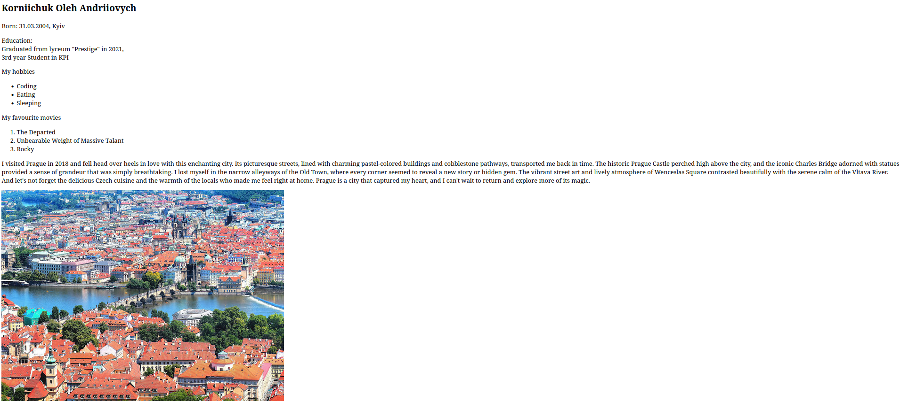
Результат валідації:
Під час валідації помилок та виявлено не було

Висновок: у ході лабораторної роботи було створено просту HTML-сторінку із використанням базового функціоналу мови розмітки HTML. Відсутність помилок у розмітці було перевірено за допомогою валідатора.

